Process Standard 工序标准





更新记录Update
版本Revision | 日期 Date | 修改内容 Changes and comments
1.0 | 2018/11/1 | 初稿/Ivan
2.0 | 2019/02/28 | 完善/Ivan

1 业务流程说明 4
1.1 业务流程说明 4
1.2 业务风险说明 4
2 业务功能说明 5
2.1 界面 5
2.2 操作说明 5
2.3 开发说明 6
2.4 开发过程 6

业务流程说明

业务流程说明
手工移库：扫描料箱单直接移库（有包装）
手工库存移库：扫描零件号，输入数量(PDA新增界面) 无包装。

业务风险说明

风险 | 控制措施
新界面，需考虑事务处理（界面调整） | 要完成测试才能签入

业务功能说明

界面
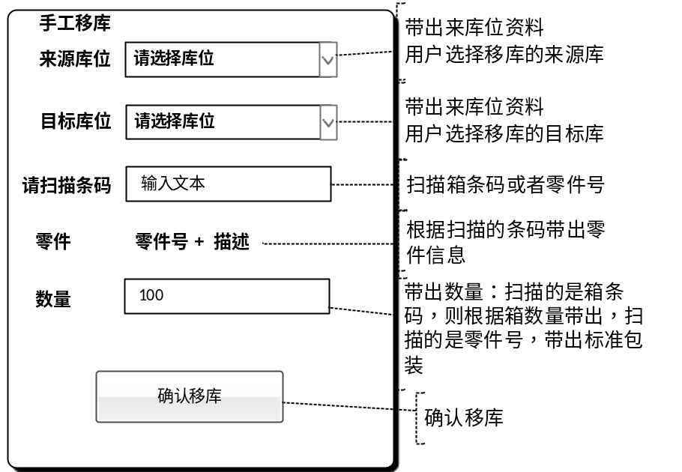
实际开发页面：
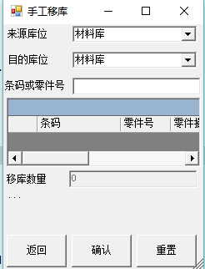

操作说明

序号 | 作业对象 | 元素 | 活动/功能点 | 输出项目 | 方式  (系统/手工)
手工移库
01 | 作业员 | 来源库位 | 选择移库的来源库位 |  | 手工
02 | 作业员 | 目标库位 | 选择移库的目标库位 |  | 手工
03 | 作业员 | 扫描框 | 扫描箱条码或者零件号 |  | 手工
04 | 系统 |  | 判断输入数据（箱条码或者零件号），获取到零件信息。如果是箱条码，则获取箱数量显示在数量处。如果是零件号，则获取零件标准包装显示在数量处。（全选状态，以便修改数量） | 进行扫描提示 | 系统
05 | 作业员 | 数量 | 确认数量并回车或者【确认移库】
05 | 系统 |  | 进行箱移库事务处理 | 箱移库处理完成 | 系统

开发说明
- 增加新界面手工移库（PDA），打开界面时，加载目标库位和来源库位的列表。(WMS_StkMstr)
- 在扫描输入框扫描箱条码、零件号或者零件条码，需判断是否有来源库位和目标库位。并判断扫描框内扫描的是箱条码还是零件号，获取到零件号信息，带出包装数量（箱条码：箱数量；零件号：标准包装），显示在数量框内（全选状态），可进行数量修改。
标准包装（dbo.LGS_ProductPackageType/dbo.LGS_ProductPackageQty）
- 扫描零件的时候需要判断该零件是否寄售件，如果是寄售件需要走寄售的移库流程。（增加系统参数时候可进行寄售移库：SYS_GlobalDic→ManualTransConsign
- 确认数量后，按回车或者【确认移库】，做移库事物处理。
- 做库存移库事务（现有方法，直接调用该），进行日志记录（MFG_BarcodeScanLog）。

开发过程
1、新增页面 FrmManualTrans.cs （PDA）
新增菜单：
Insert into dbo.SYS_Prog(ProgCode,ProgName,ProgType,ProgForm,AppType,CreateUserAccount,CreateMachine,LatestModifyUserAccount,LatestModifyTime,
LatestModifyMachine)
Values('WMSScan.WMS.074','PDA移库','WMS','FrmManualTrans','WMSScan','Ivan','ivan-pc','Ivan',getdate(),'ivan-pc')

Insert into SYS_ProgPriv(PrivCode,ProgCode,PrivName,PrivDesc,CreateUserAccount,CreateMachine,LatestModifyUserAccount,LatestModifyTime,LatestModifyMachine,PrivID)
values('WMSScan.WMS.074.001','WMSScan.WMS.074','扫描','PDA移库','Ivan','ivan-pc','Ivan',getdate(),'ivan-pc','ZZWMSScan.WMS.074.001')

Insert into SYS_RoleProgPriv(RoleCode,PrivCode,CreateUserAccount,CreateMachine,LatestModifyUserAccount,LatestModifyTime,LatestModifyMachine)
values('admin','WMSScan.WMS.074.001','Ivan','ivan-pc','Ivan',getdate(),'ivan-pc')

INSERT INTO SYS_ProgScanSite(ProgCode,ScanSiteCode,CreateUserAccount,CreateMachine,LatestModifyUserAccount,LatestModifyTime,LatestModifyMachine)
values('WMSScan.WMS.074','InstructionInStock','Ivan','ivan-pc','Ivan',getdate(),'ivan-pc')

更新测试：
SELECT * FROM dbo.LGS_Rack
SELECT * FROM dbo.LGS_HUPkgDet
SELECT *FROM dbo.LGS_HUPkgMstr --零件/RK/HU

SELECT * FROM WMS_TOMstr ORDER BY CREATETIME DESC

